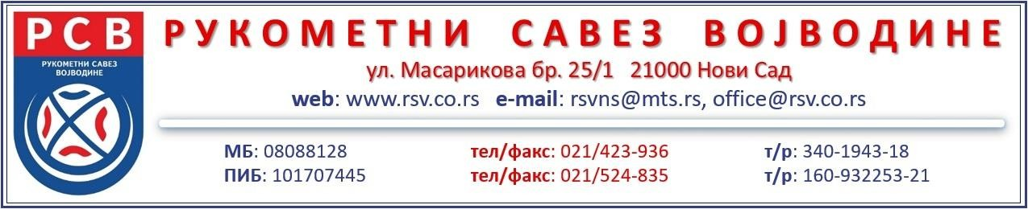

**САГЛАСНОСТ КЛУБОВА ЗА ПРОМЕНУ ТЕРМИНА ОДИГРАВАЊА УТАКМИЦЕ ДРУГЕ РУКОМЕТНЕ ЛИГЕ ВОЈВОДИНЕ**

Домаћа екипа “

И

“ из

назив клуба место

Гостујућа екипа “

“ из

назив клуба место

Сагласни су да се редовна првенствена утакмица кола, Друге Рукометне

Лиге Војводина, која је

на распореду заказана за године, одигра у новом термину дана године, са почетком у часова, у место одигравања _.

Датум: године

ДОМАЋА ЕКИПА ГОСТУЈУЋА ЕКИПА

М.П.

М.П.

потпис овлашћеног лица потпис овлашћеног лица

ТАКМИЧАРСКА КОМИСИЈА РСВ 1